江苏国泰新点软件有限公司

地址：张家港市杨舍镇江帆路8号**(http://www.epoint.com.cn)**



**二次报价操作手册**

**版 本 历 史**

|  |  |  |  |  |
| --- | --- | --- | --- | --- |
| 版本/状态 | 作者 | 参与者 | 编写日期 | 备注 |
| V1.0 | 林佳奇 |  | 2024.05.17 | 全章 |

**目录**

一、 系统前期准备 1

1.1、 浏览器配置 1

1.1.1、 Internet选项 1

1.1.2、 关闭拦截工具 4

1.1.3、 Edge浏览器操作 5

二、 二次报价流程： 8

2.1、 组长发起二次报价 8

2.2、 投标单位会员端报价： 8

2.3、 确认二次报价 11

2.3.1、 组长确认二次报价 11

# 系统前期准备

## 浏览器配置

### Internet选项

为了让系统插件能够正常工作，请按照以下步骤进行浏览器的配置。

1、打开浏览器，在“工具”菜单→“Internet选项”

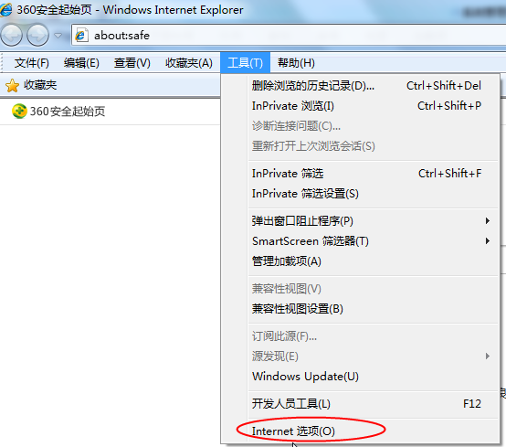

2、弹出对话框之后，请选择“安全”选项卡，具体的界面如下图：

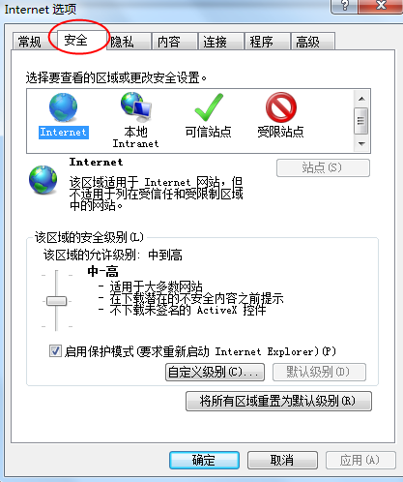

3、点击绿色的“受信任的站点”的图片，会看到如下图所示的界面：

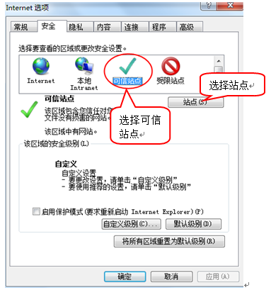

4、点击“站点” 按钮，出现如下对话框：

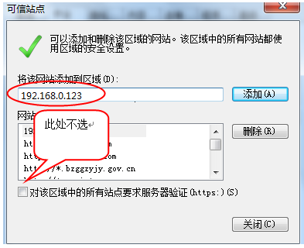

输入系统服务器的IP地址，格式例如：192.168.0.123，然后点击“添加”按钮完成添加，再按“关闭”按钮退出。

5、设置自定义安全级别，开放Activex的访问权限：

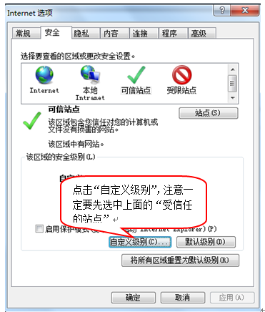

会出现一个窗口，把其中的Activex控件和插件的设置全部改为启用。

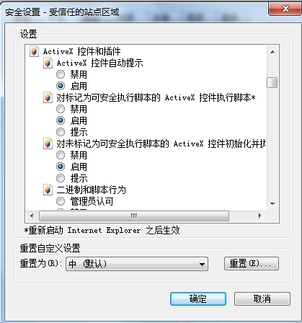

选择启用（共5个ActiveX）

文件下载设置，开放文件下载的权限：设置为启用。

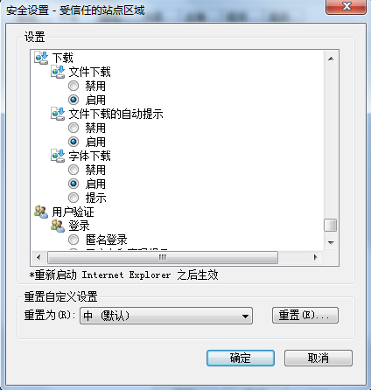

### 关闭拦截工具

上述操作完成后，如果系统中某些功能仍不能使用，请将拦截工具关闭再试用。比如在windows工具栏中关闭弹出窗口阻止程序的操作，如下图：

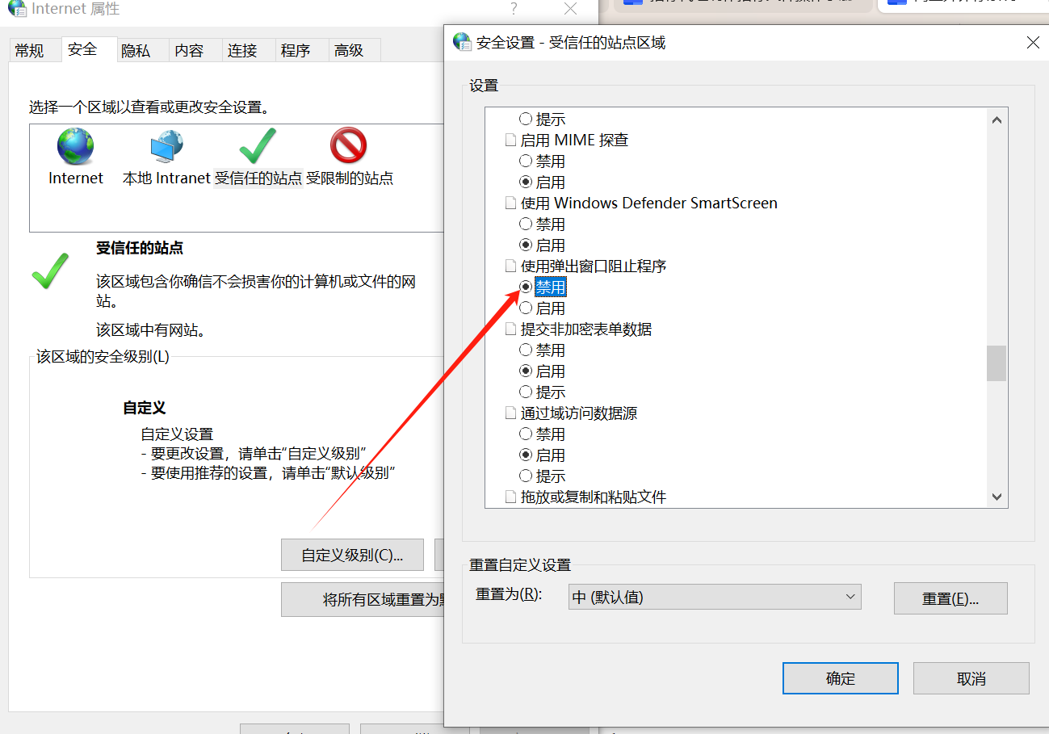

### Edge浏览器操作

1. 若电脑使用Edge浏览器，无法打开ie,电脑搜索框搜索“internet选项”进行配置即可。

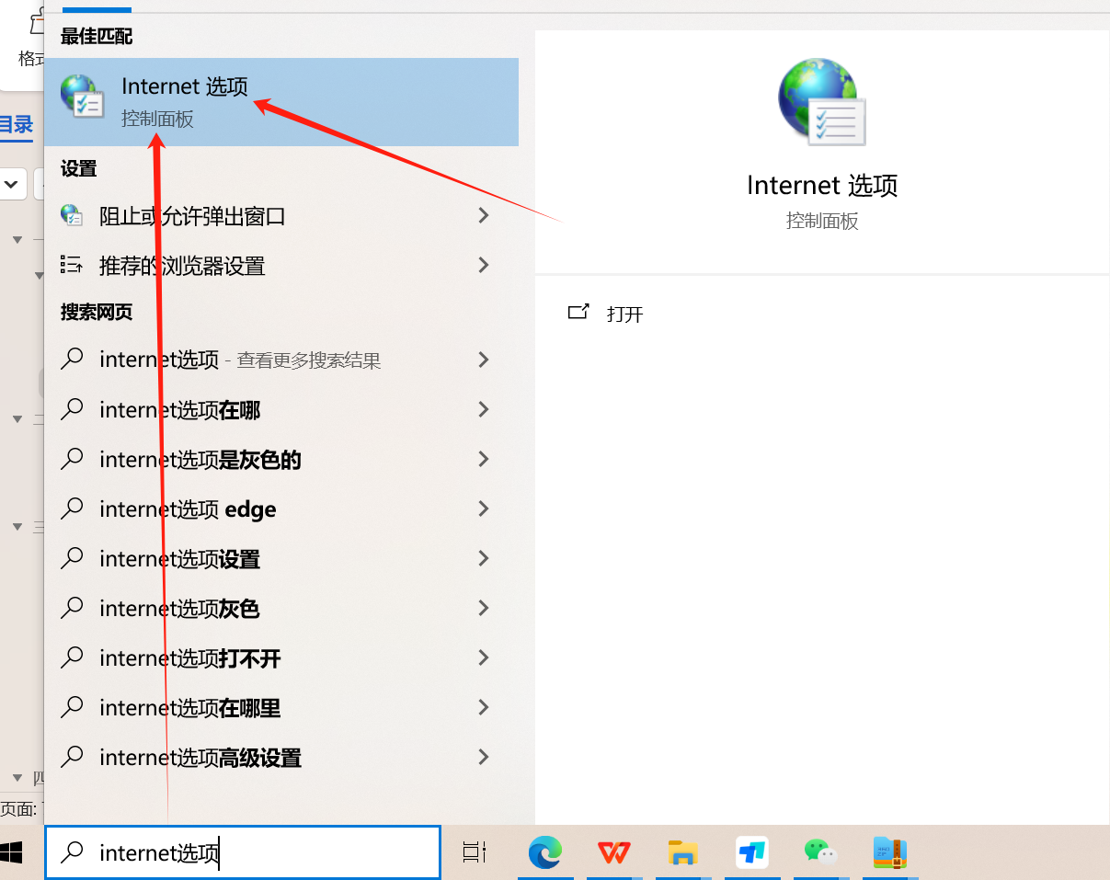

② 打开网页后点击右侧设置，选择“在ie模式下重新加载”

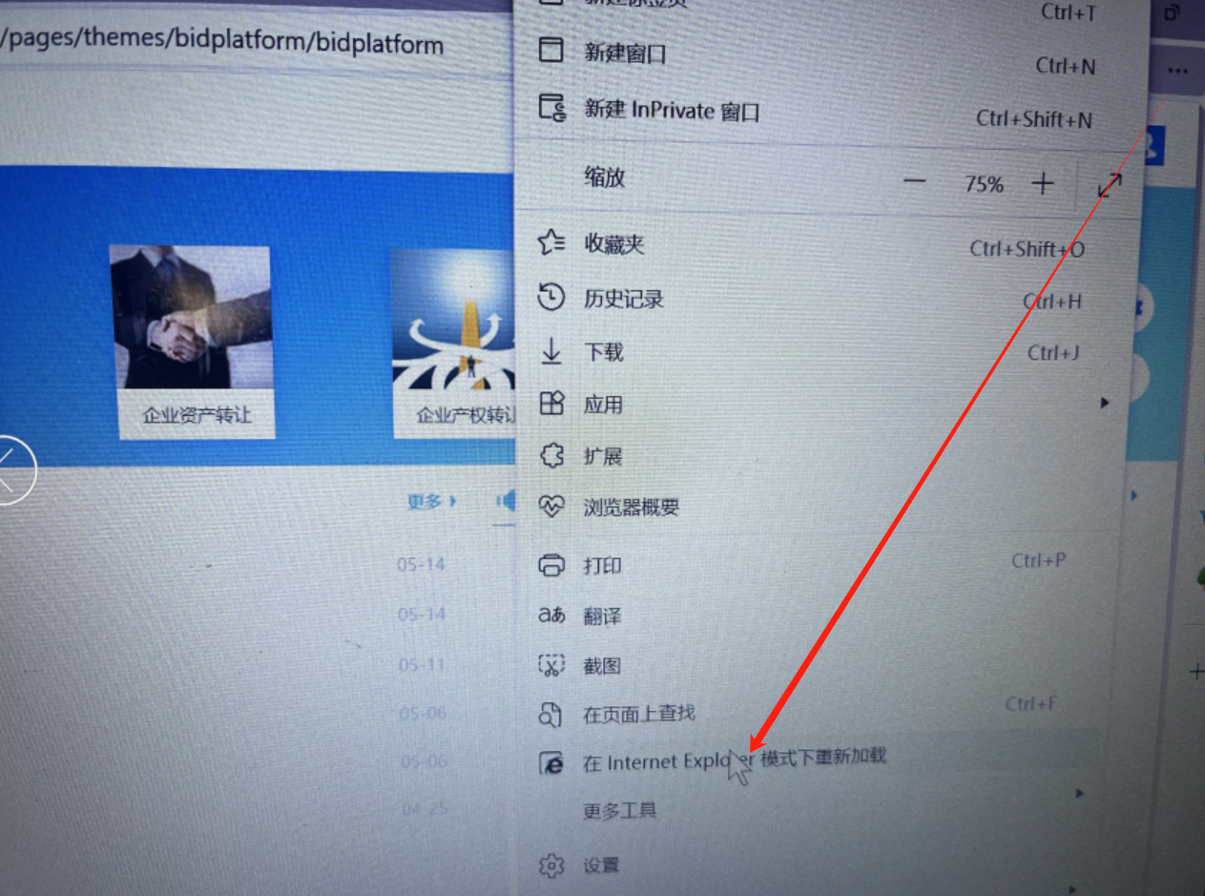

# 二次报价流程：

## 组长发起二次报价

1. 评委组长评审到【二次报价】环节，首先选择二次报价截止时间（适当选择稍长点时间），然后点击开启下一轮报价：

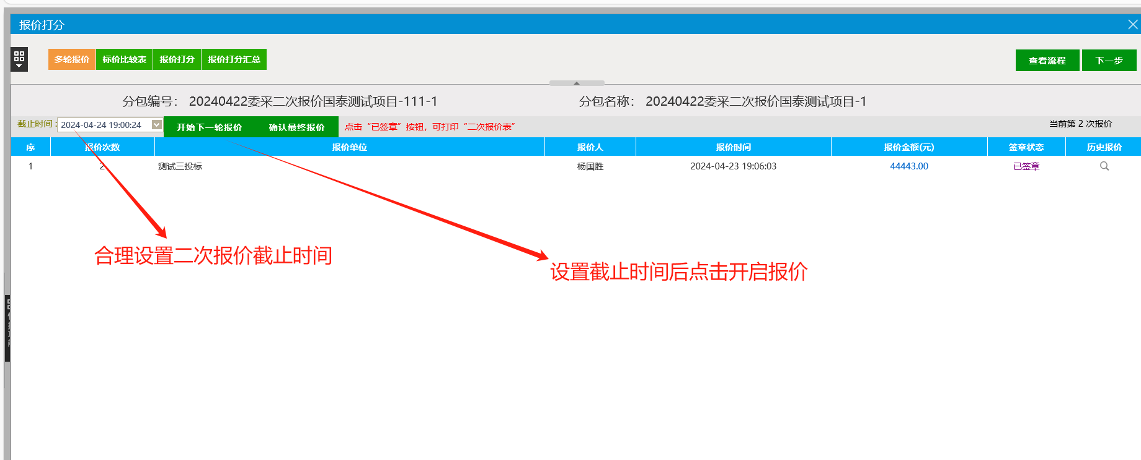

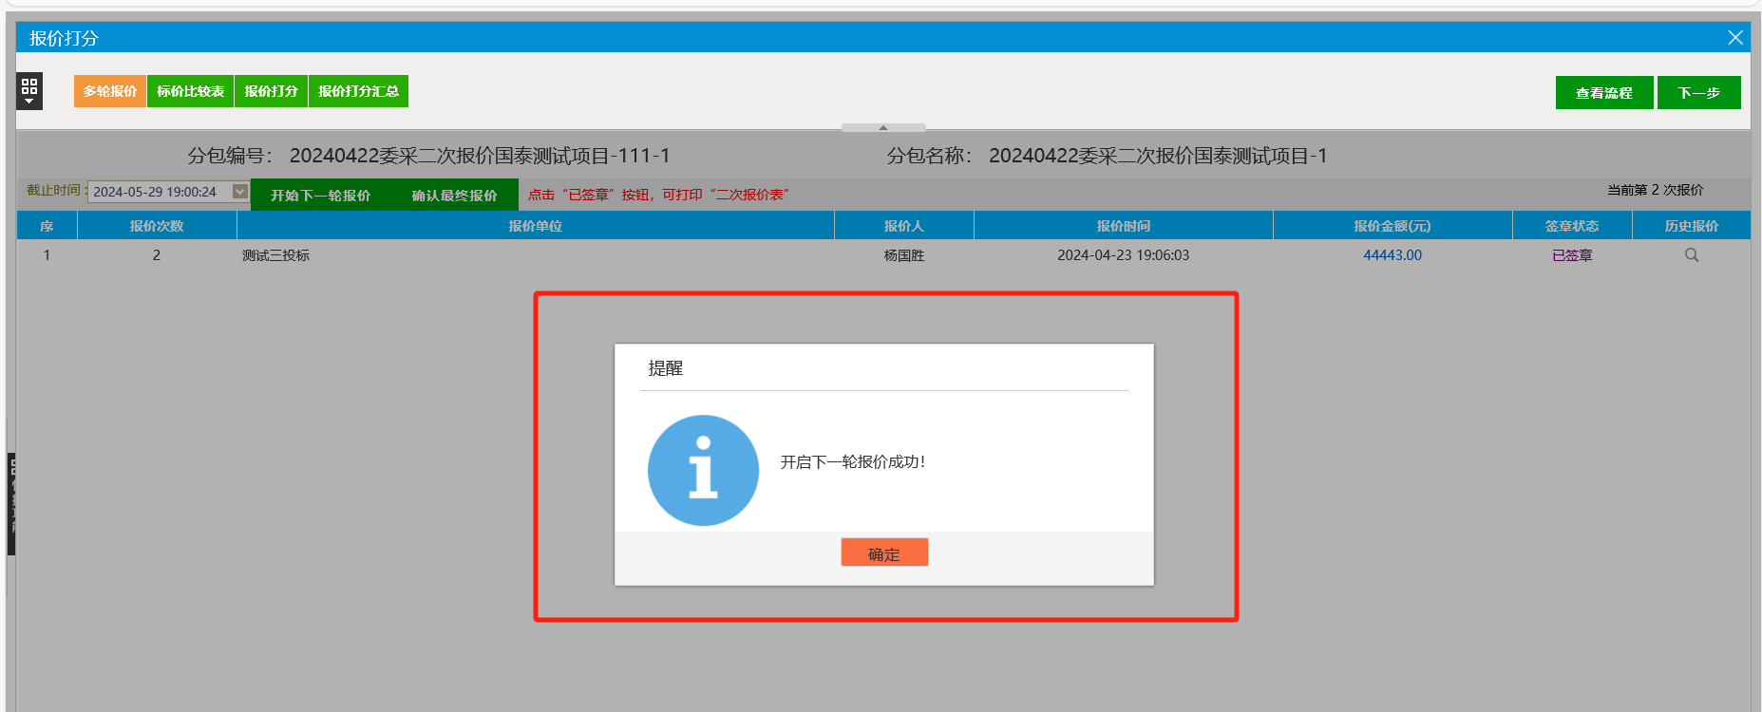

## 投标单位会员端报价：

1. 提示开启下一轮报价成功后，业务获取二次报价相关时间，投标单位可登录会员端，【我的项目】-【项目流程】，点击【二次报价】菜单：

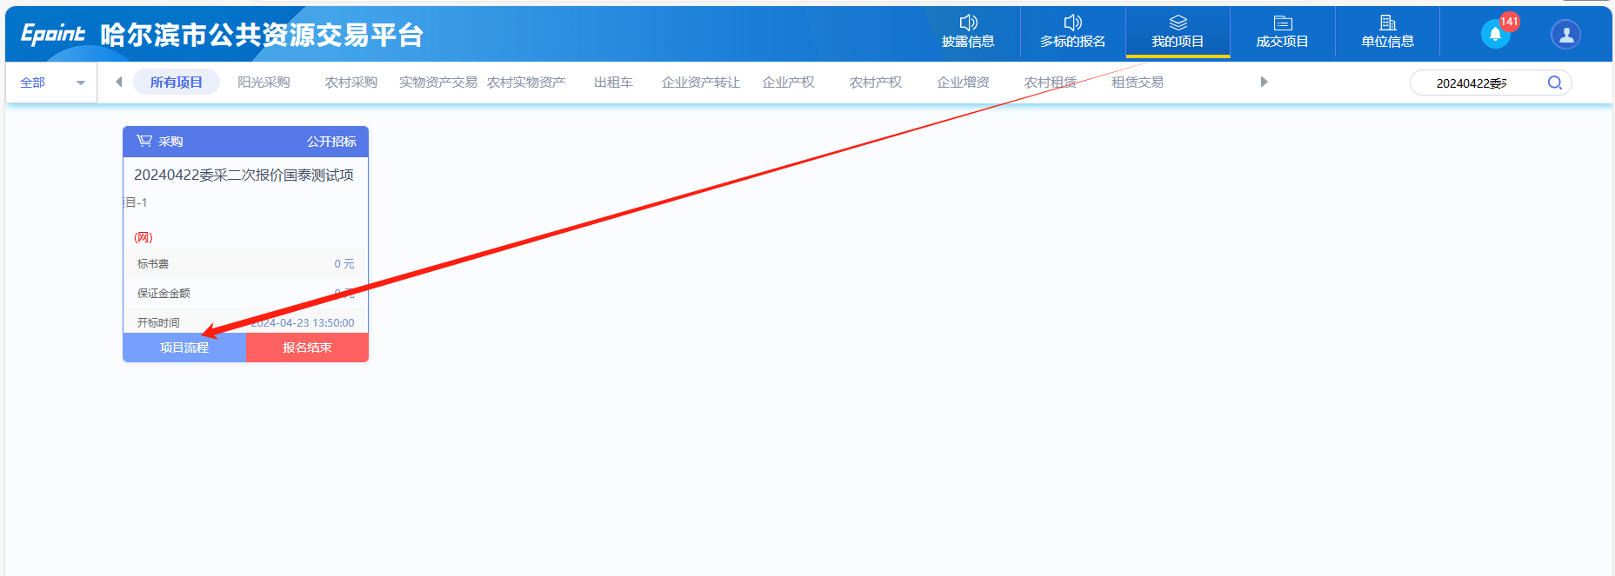

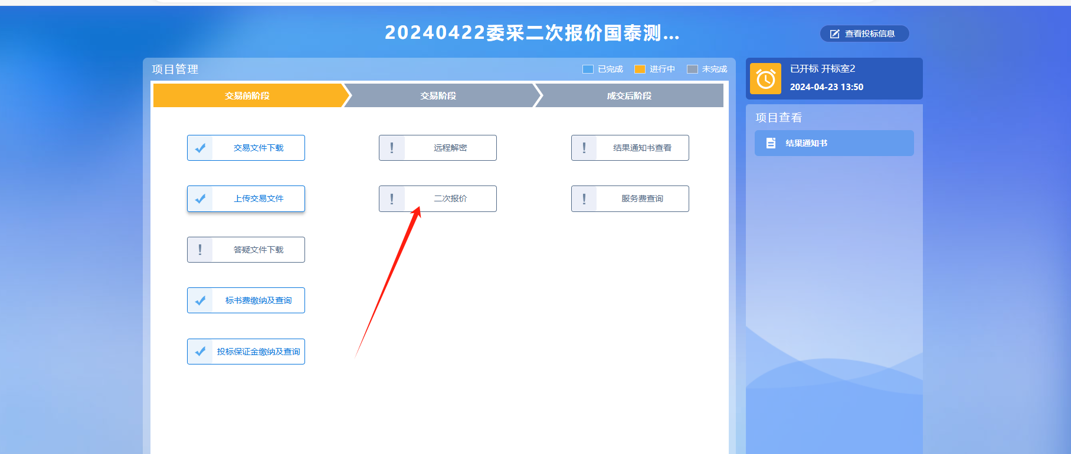

2、点击参与报价按钮：

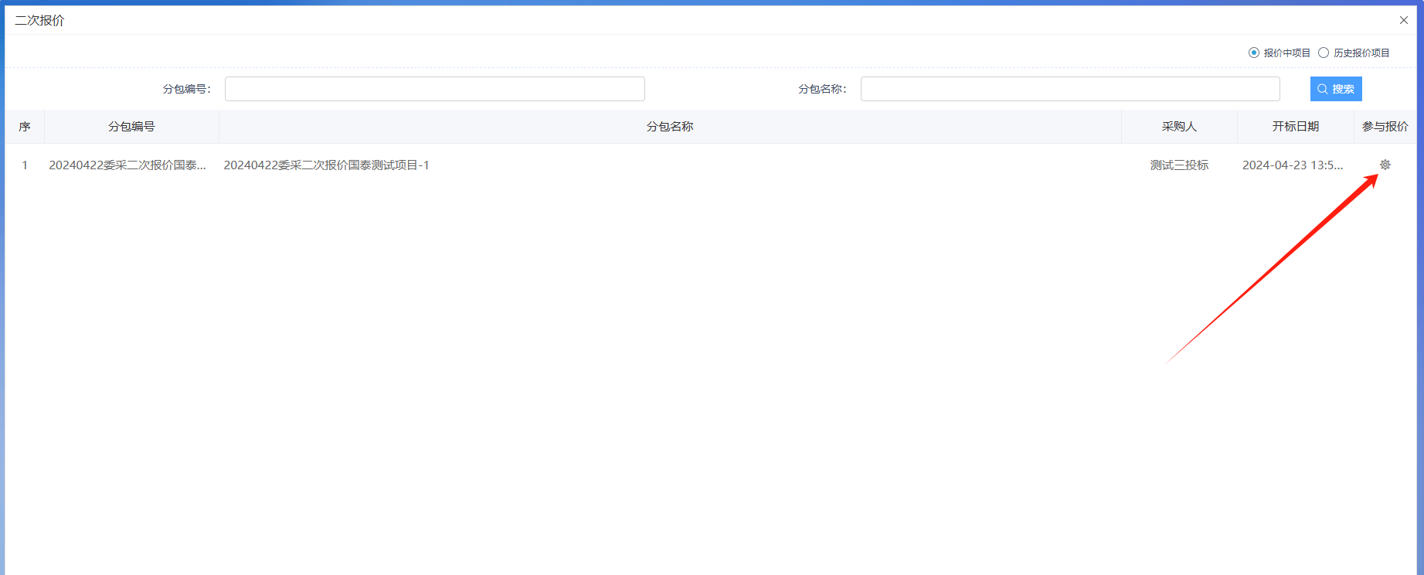

3、点击新增报价：

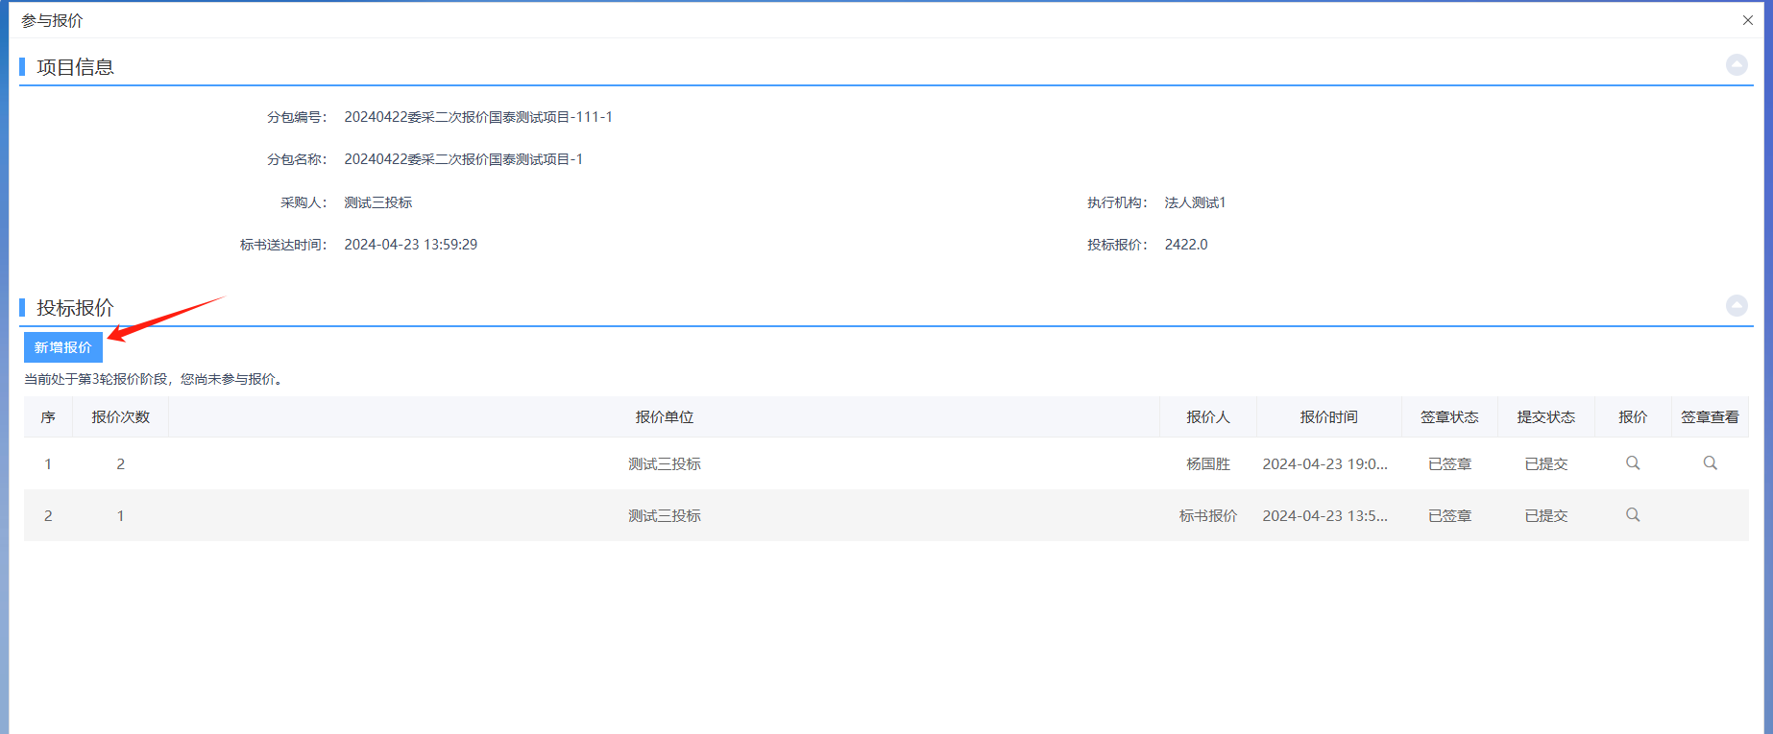

4、.填写二次报价后，点击左上角提交按钮（报价默认单位：“元”）

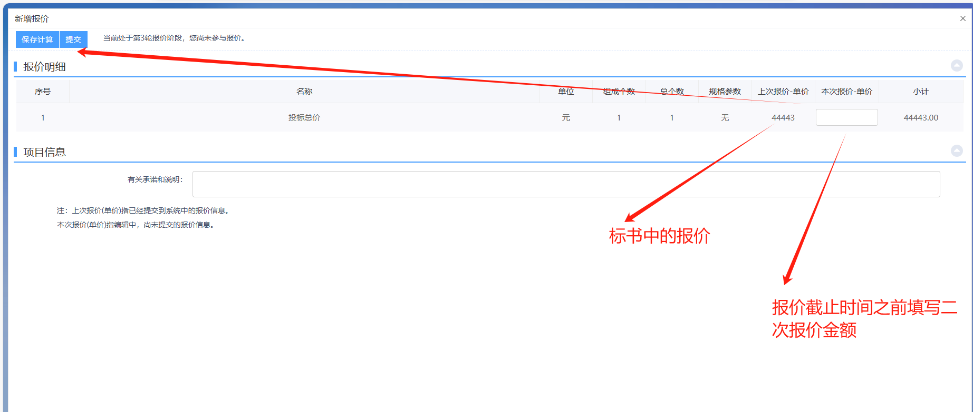

1. 点击保存计算后，填写的报价会替换上次报价，初始上次报价取值为标书报价

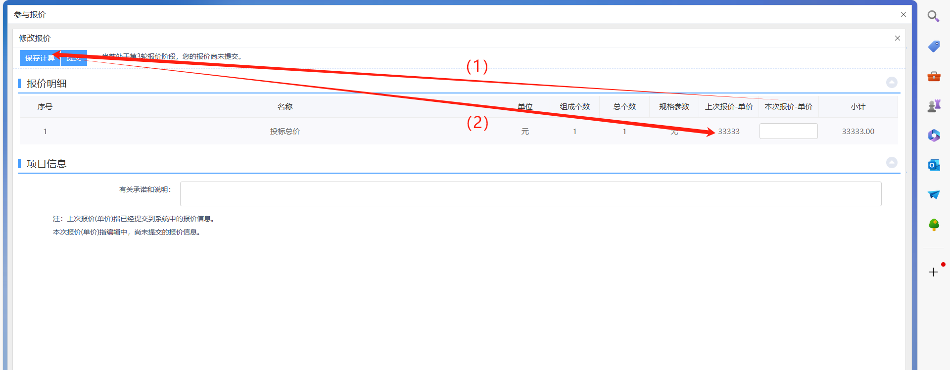

1. 点击提交报价后，可以点击签章按钮进行报表签章（注意：最后一定要点签章提交按钮！）：

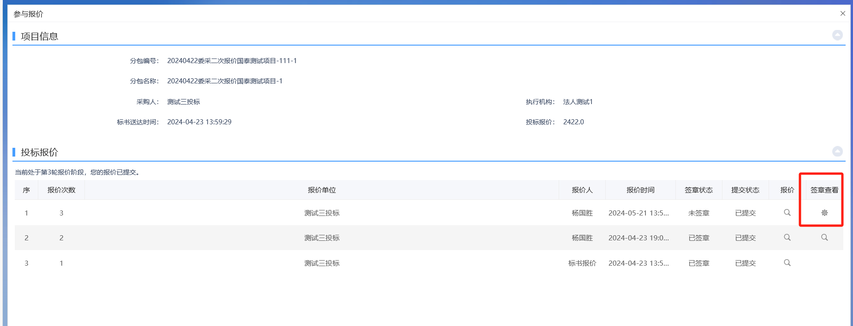

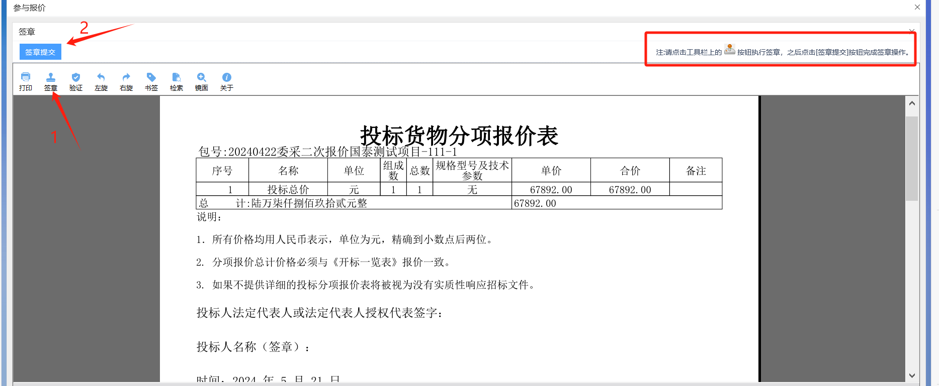

## 确认二次报价

### 组长确认二次报价

1、确认二次报价截止后，组长点击“确认最终报价”按钮，接受相应投标单位报价：

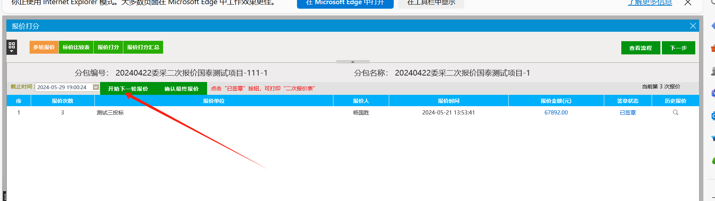

2、“确认最终报价”按钮可以在二次报价截止后点，也可以在截止前点，若在截止前点击，二次报价提前终止（由评标组长进行把控）

3、误操作“确认最终报价”后，可出说明联系技术人员进行流程重置

4、未进行二次报价的单位，使用一次报价进行报价环节算分

5、组长可以开启多轮报价：

